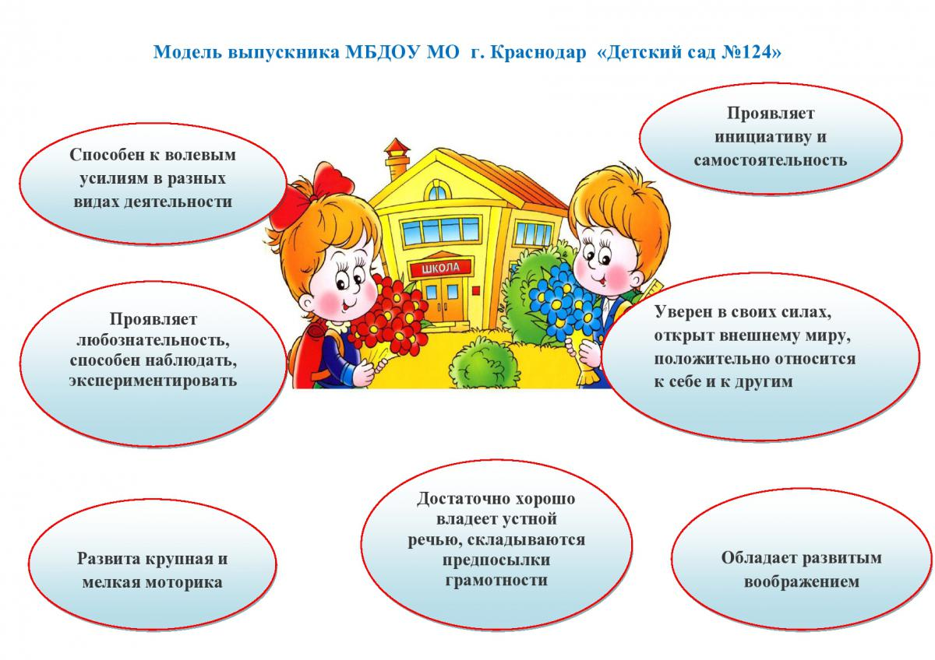

Модель выпускника МБДОУ МО г.Краснодар «Центр - детский сад № 121»
Цели и задачи организации педагогического процесса.
Задачи: физически развитый, овладевший основными культурно-гигиеническими навыками. У ребенка сформированыосновные физические качества и потребность в двигательной активности. Самостоятельно выполняет доступныевозрасту гигиенические процедуры, соблюдает элементарные правила здорового образа жизни;
Формировать основные физические качества и потребность в двигательной активности, навыки осуществлениягигиенических процедур, элементарных правил здорового образа жизни.
Интересуется новым, неизвестным в окружающем мире (мире предметов и вещей, мире отношений и своем внутреннеммире). Задает вопросы взрослому, любит экспериментировать. Способен самостоятельно действовать (в повседневнойжизни, в различных видах детской деятельности). В случаях затруднений обращается за помощью к взрослому.Принимает живое, заинтересованное участие в образовательном процессе; Развивать любознательность,познавательную активность, способность самостоятельно действовать (в повседневной жизни, в различных видахдетской деятельности).
эмоционально отзывчивый. Откликается на эмоции близких людей и друзей. Сопереживает персонажам сказок,историй, рассказов. Эмоционально реагирует на произведения изобразительного искусства, музыкальные ихудожественные произведения, мир природы; Развивать эмоциональную отзывчивость на эмоции близких людей идрузей, сопереживание персонажам сказок, историй, рассказов.
Овладевший средствами общения и способами взаимодействия со взрослыми и сверстниками. Развивать средстваобщения и способы взаимодействия со взрослыми и детьми
Способный управлять своим поведением и планировать свои действия на основе первичных ценностных представлений,соблюдающий элементарные общепринятые нормы и правила поведения. Развивать умение управлять своимповедением, соблюдать правила поведения, принятые в обществе
Способный решать интеллектуальные и личностные задачи (проблемы), адекватные возрасту. Учить решатьинтеллектуальные задачи, адекватные возрасту
Имеющий первичные представления о себе, семье, обществе (ближайшем социуме), государстве (стране), мире иприроде. Дать первичные представления о себе, семье, обществе, государстве, мире и природе.
Овладевший универсальными предпосылками учебной деятельности. Развивать универсальные предпосылки учебнойдеятельности.
Овладевший необходимыми специальными умениями и навыками. Формировать необходимые специальные знания иумения
Решение данных задач обеспечивает формирование готовности детей к предстоящему школьному обучению.

Педагог-психолог Емельянова Н.П.
Портрет выпускника ДОУ в соответствии с ФГОС
Под моделью выпускника понимается предполагаемый результат совместной деятельности детского сада и семьи,характеризующий их представления о наиболее важных качествах личности ребенка, которыми должен обладатьвыпускник дошкольного образовательного учреждения. По мнению многих родителей готовый к школе ребенок это тот, кто умеет читать, считать, хотя бы до 20, правильно держит в руке карандаш. На современном этапе дошкольногообразования и требований, выдвигаемых школой перед первоклассником, акцент со знаний, умений и навыковпереносится на формирование общей культуры, развитие «качеств, формирование предпосылок учебной деятельности,обеспечивающих социальную успешность». Вот п ортрет старшего дошкольника, готового к обучению в школе:
• Физически развитый, овладевший основными культурно-гигиеническими навыками. У ребенка сформированы основныефизические качества и потребность в двигательной активности. Самостоятельно выполняет доступные возрастугигиенические процедуры, соблюдает элементарные правила здорового образа жизни.
• Любознательный, активный, интересуется новым, неизвестным в окружающем мире. Интересуется новым, неизвестнымв окружающем мире (мире предметов и вещей, мире отношений и своем внутреннем мире). Задает вопросы взрослому,любит экспериментировать. Способен самостоятельно действовать (в повседневной жизни, в различных видах детскойдеятельности). В случаях затруднений обращается за помощью к взрослому. Принимает живое, заинтересованноеучастие в образовательном процессе.
• Эмоционально отзывчивый. Дошкольник откликается на эмоции близких людей и друзей. Сопереживает персонажамсказок, историй, рассказов. Эмоционально реагирует на произведения изобразительного искусства, музыкальные ихудожественные произведения, мир природы.
• Овладевший средствами общения и способами взаимодействия с взрослыми и сверстниками. Ребенок адекватноиспользует вербальные и невербальные средства общения, владеет диалогической речью и конструктивными способамивзаимодействия с детьми и взрослыми (договаривается, обменивается предметами, распределяет действия присотрудничестве).
• Способный управлять своим поведением и планировать свои действия, направленные на достижение конкретной цели. Ребёнок на основе первичных ценностных представлений, соблюдающий элементарные общепринятые нормы иправила поведения. Поведение ребенка преимущественно определяется не сиюминутными желаниями и потребностями, а требованиями со стороны взрослых и первичными ценностными представлениями о том «что такое хорошо и что такое плохо». Ребенок способен планировать свои действия, направленные на достижение конкретной цели. Соблюдаетправила поведения на улице (дорожные правила), в общественных местах (транспорте,магазине, поликлинике, театре и др.)
• Способный решать интеллектуальные и личностные задачи (проблемы), адекватные возрасту. Ребенок может применять самостоятельно усвоенные знания и способы деятельности для решения новых задач (проблем), поставленных как взрослым, так и им самим; в зависимости от ситуации может преобразовывать способы решения задач (проблем). Ребенок способен предложить собственный замысел и воплотить его в рисунке, постройке, рассказе и др.
• Имеющий первичные представления о себе, семье, обществе, государстве, мире и природе. Ребенок имеет представление о себе, собственной принадлежности и принадлежности других людей к определенному полу; о составе семьи, родственных отношениях и взаимосвязях, распределении семейных обязанностей, семейных традициях; об обществе, его культурных ценностях; о государстве и принадлежности к нему; о мире.
• Овладевший универсальными предпосылками учебной деятельности: умениями работать по правилу и образцу, слушать взрослого и выполнять его инструкции
• Овладевший необходимыми умениями и навыками. У ребенка сформированы умения и навыки, необходимые для осуществления различных видов детской деятельности.
В портрете выпускника отражаются качества личности ребенка и степень их сформированности.

